AUTÓGRAFO Nº 073/2025
PROJETO DE LEI Nº 300/2025 – DO LEGISLATIVO

“Concede denominação de “Márcio Antônio da Silva” ao equipamento público UBS COHAB II, situada na Estrada Lucinda de Jesus Silva, Setor A, bairro COHAB II”.

AUTORES: MAURICIO ALONSO MURAKAMI - PP E MATEUS ANDRADE DA SILVA SANTOS – PL.

A CÂMARA MUNICIPAL DE ITAPEVI, no uso de suas atribuições legais, APROVA:
Art. 1º Concede denominação de “Márcio Antônio da Silva” ao equipamento público UBS COHAB II, situada na Estrada Lucinda de Jesus Silva, Setor A, bairro COHAB II, integrando a presente Lei a Certidão Negativa de Denominação e o Memorial Descritivo, anexos.

Art. 2º As despesas decorrentes da execução desta Lei correrão por conta das dotações orçamentárias próprias, suplementadas se necessário.

Art. 3º Esta Lei entra em vigor na data de sua publicação, revogadas as disposições em contrário.

Câmara Municipal de Itapevi, 19 de agosto de 2025.

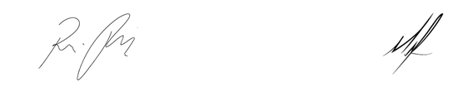

Rafael Alan de Moraes Romeiros Mauricio Alonso Murakami
Presidente 1º Secretário

